Ця тварина вкрита голками, але це не їжак!

Доросла єхидна завбільшки з маленьку собачку, довжиною 40-60 см. Шубка тваринки темно-коричнева. На спині і боках у єхидни стирчать великі голки. Вони біля основи жовті, всередині - темніші, а на кінчиках майже чорні. Хвіст єхидни зовсім маленький, непомітний, довжиною всього 1 см і покритий пучком невеликих голок. Витягнуте, довжиною до 5 см, рильце на кінці злегка зігнуто догори. Знизу помітний невеликий рот. Він такий малий, що хапати ротом єхидна не може, вона лише висовує свій довгий і липкий язик і втягує його назад з прилипшою до нього їжею. Зазвичай це терміти.

Єхидна надзвичайно дивна тварину. Коли приходить пора розмноження, а це буває один раз в рік, самочка відкладає одне або (рідко) два яйця завбільшки з велику горошину. Потім вона лягає на спину і довгим рильцем обережно котить яйце по череву. А до цього часу в неї на животі утворюється сумка (потім вона пропадає). Ось в цю сумку самочка і закочує яйце.

Незабаром з яйця вилупляється маленьке звіря, зовсім голе, без єдиної колючки. 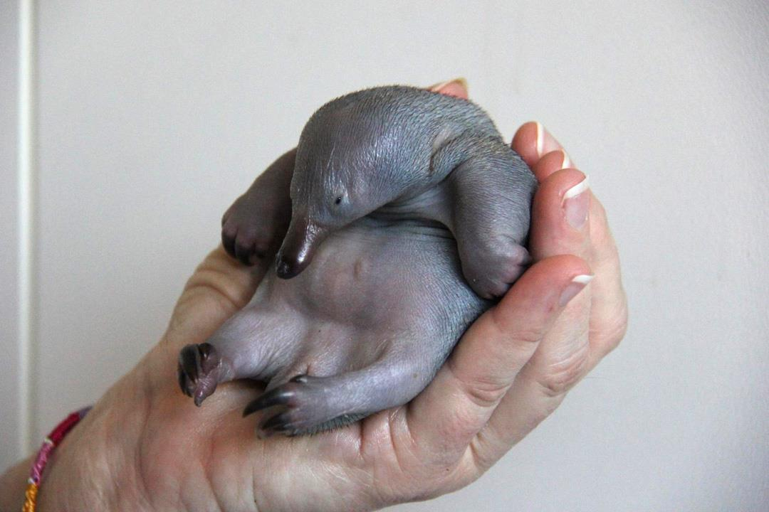Малюк харчується дуже густим молоком, яке виділяється з десятків дрібних отворів молочної залози самки. Дитинча злизує його довгим і тоненьким язиком прямо з поверхні шкіри. Росте воно досить швидко. Уже через 6-8 тижнів, після того як самочка сховає яйце до себе в сумку, малюк виходить з неї.

Він вже не поміщається там. 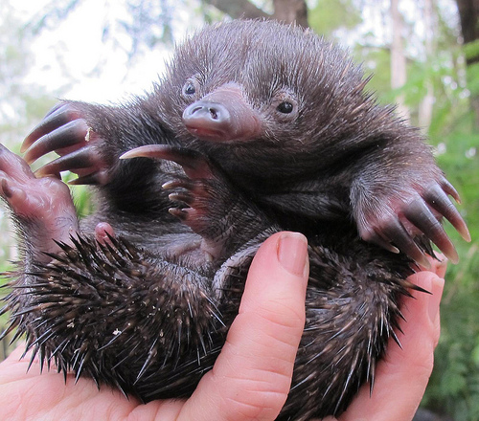

Багато мільйонів років тому, коли по Землі ходили величезні бронтозаври та інші стародавні ящери, з’явилися і перші ссавці – трітілодонти. Це були невеликі звірки величиною з середнього кошеня. Вони зберігали ще багато особливостей плазунів, наприклад так само, як і плазуни або птиці, відкладали яйця. Вчені вважають, що єхидна (як і качконіс) є далеким нащадків перших яйцекладних ссавців.

Єхидна веде нічний спосіб життя. Вдень вона спить. Спостерігати за її життям в природі практично неможливо.

Живе єхидна в норах, які сама риє в заростях дрібних чагарників. Короткі лапи звіра озброєні великими кігтями. Звірятко дуже вправно вміє ховатися від переслідувачів, зариваючись в землю. Причому, робить це так швидко, що здається, ніби єхидна занурюється у воду, а не в землю.

Особливо довгим, широким, зігнутим кігтем озброєний другий палець задніх лап. Він десь у 3-4 рази довший за інші. Довго вчені не могли зрозуміти призначення цього пристосування. Спочатку думали, що цей кіготь і дозволяє єхидні так швидко закопуватися в землю. Але виявилося, що кіготь потрібен звірку для гігієни. Єхидні важче утримувати свою колючу шубку в чистоті. Адже вона не може вилизувати її язиком, як це роблять багато звірів. Єхидна не чистить шубку і лапками, оскільки її «долоньки» м’які, незахищені і вона легко може їх поранити гострими голками. І ось, для того, щоб дістатися до шерстки, що росте між колючками, у єхидни є на задніх лапах довгі і короткі кігті.

Нюх і слух у єхидни дуже тонкі, а от зір поганий – вона короткозора.

Ворогів у єхидни немає.

Раніше корінні жителі Австралії полювали на неї і вживали м’ясо єхидни в їжу. Але сучасних австралійців зараз цей звір не цікавить. Єдиний конкурент єхидни за місцем проживання і розташуванням нір – кролик. Там, де мешкає єхидна, часто риє свої нори і кролик, іноді витісняючи єхидну. Однак нічний спосіб життя в якійсь мірі є для єхидни «охоронною грамотою».